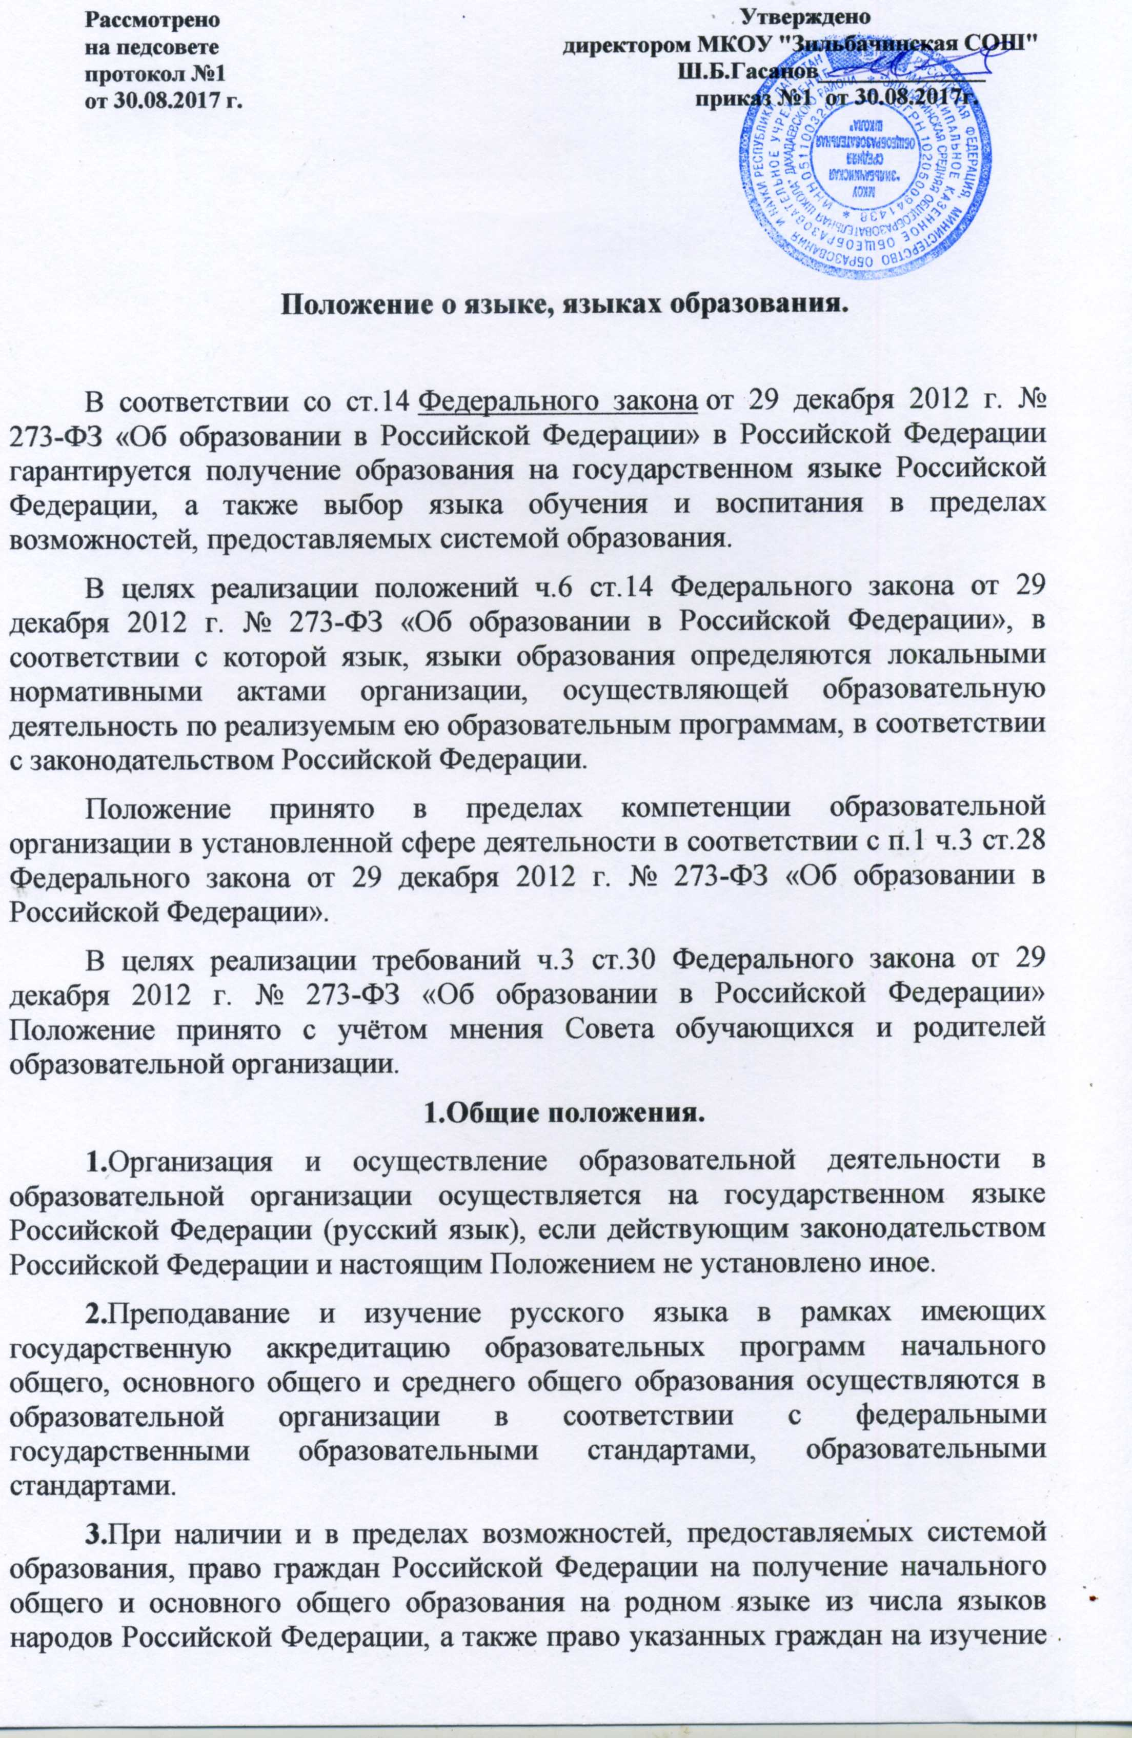

родного языка из числа языков народов Республики Дагестан образовательная организация реализует в порядке, установленном законодательством об образовании. В образовательной организации изучается родной язык - даргинский.

Указанное право граждан может быть реализовано путём создания в образовательной организации необходимого числа соответствующих классов, групп, а также условий для их функционирования.

1. **Особенности преподавания и изучения иностранного языка.**

**4**.В образовательной организации осуществляется преподавание и изучение иностранного (английского) языка как обязательного в соответствии с учебным планом и иными компонентами образовательной программы.

Иностранный (английский) язык как обязательный изучается со второго класса при наличии в образовательной организации необходимых условий.

**5**.Преподавание и изучение иностранного (английского) языка в рамках имеющих государственную аккредитацию образовательных программ начального общего, основного общего и среднего общего образования осуществляются в образовательной организации в соответствии с федеральными государственными образовательными стандартами, федеральным компонентом государственных образовательных стандартов основного общего, среднего общего образования, утверждённым приказом Министерства образования Российской Федерации от 05 марта 2004 г. № 1089 (ред. от 23.06.2015г. № 609).

**6**. Настоящий локальный нормативный акт, заверенный подписью директора образовательной организации и скреплённый печатью включён в реестр локальных нормативных актов образовательной организации и хранится в папке «Локальные нормативные акты» в делах образовательной организации.

Мнение Совета обучающихся при принятии локального нормативного акта учтено.